ГОСУДАРСТВЕННОЕ ОБРАЗОВАТЕЛЬНОЕ УЧРЕЖДЕНИЕ

ВЫСШЕГО ПРОФЕССИОНАЛЬНОГО ОБРАЗОВАНИЯ

«ДОНЕЦКИЙ НАЦИОНАЛЬНЫЙ ТЕХНИЧЕСКИЙ УНИВЕРСИТЕТ»

Лабораторная работа №5

по курсу: «Профессиональная практика ПИ»

по теме: «Разработка ручной документации»

Выполнил:

ст. гр. ПИ-19б

Кулагина

Проверил:

Дмитрюк Т. Г.

Ищенко

ДОНЕЦК – 2023

Задание к лабораторной работе

Разработать документацию в форматах CHM и HTA на основе ранее подготовленного описания модулей, в которых учесть несколько сценариев использования вашего проекта. Руководство пользователя в файле форматом HTA, руководство программиста – CHM.

HTA-файл (HTML приложение) – это специальный файл с расширением «.hta», который содержит HTML-код и дополнительный код на Visual Basic Script (VBS). HTA-файлы предназначены для запуска в браузере, но с расширенными правами, поэтому они получают доступ к системным функциям, которые недоступны для обычных HTML-страниц.

CHM-файл (Compiled HTML Help File) – это специальный файл, содержащий статические HTML-страницы, изображения, интерактивные инструменты и другие ресурсы, которые могут быть использованы для создания справочной документации. CHM-файлы могут быть просмотрены в стандартном читалке HTML Help и обычно используются для создания справочных документов для программных продуктов.

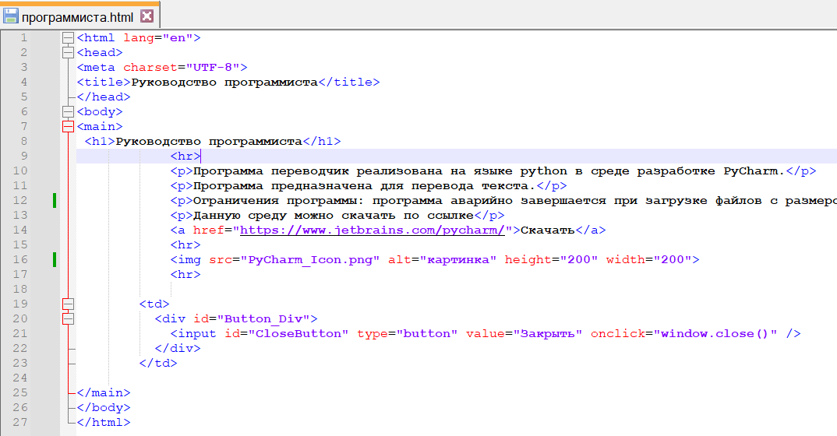

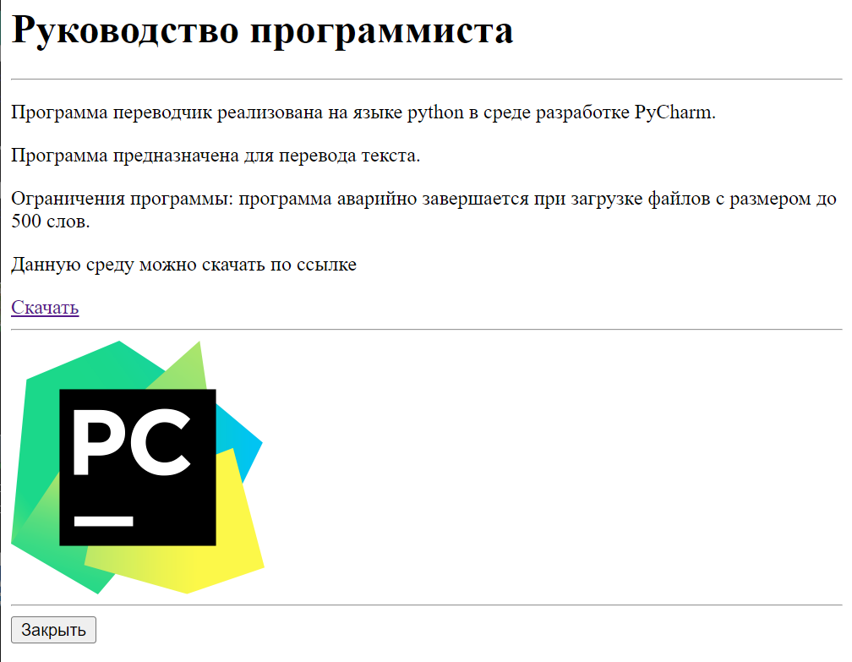

Рисунок 1 – Руководство программиста (.html)

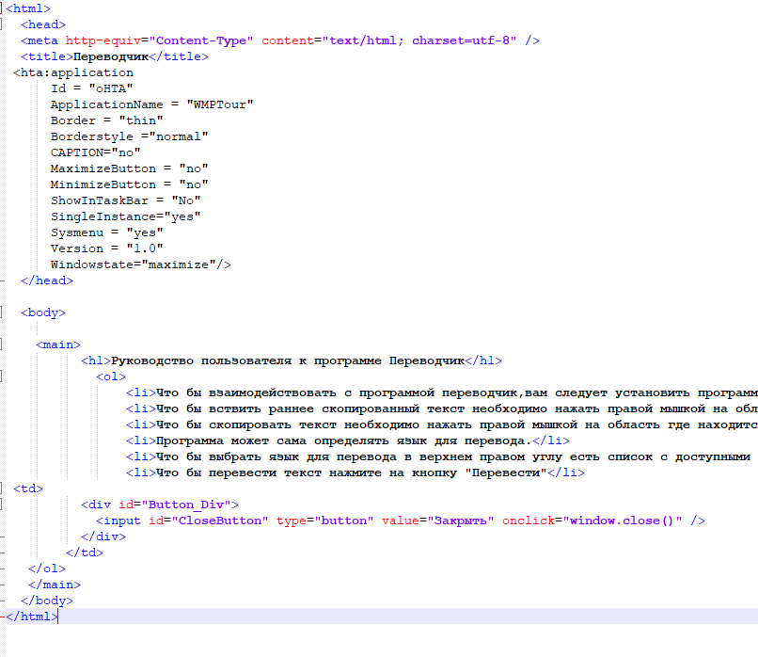

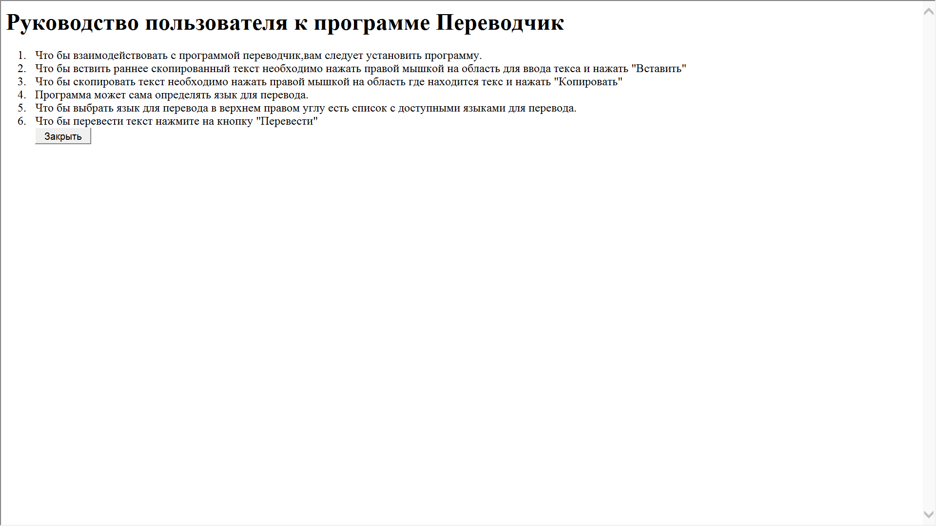

Рисунок 2 – Руководство пользователя (.hta)